ВЕС, СИЛА НАТЯЖЕНИЯ, СИЛА ДАВЛЕНИЯ, СИЛА УПРУГОСТИ (ЗАКОН ГУКА)
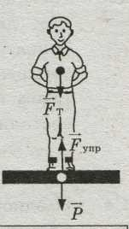
- Изображённый на рисунке лифт с пассажиром при условии |F_{т}| = |Р| = | F_{упр}|
- движется с ускорением а < g, направленным вниз
- движется с ускорением а = g, направленным вниз
- неподвижен
- неподвижен или движется равномерно прямолинейно

- Изображённый на рисунке к з.1 лифт с пассажиром при условии |F_{т}| < |Р| = | F_{упр}|
- движется с ускорением а < g, направленным вниз
- движется с ускорением а = g, направленным вниз
- движется с ускорением, направленным вверх
- неподвижен или движется равномерно прямолинейно

- Изображённый на рисунке к з.1 лифт с пассажиром при условии |F_{т}|>|Р| =| F_{упр}|
- движется с ускорением а < g, направленным вниз
- движется с ускорением а = g, направленным вниз
- движется с ускорением, направленным вверх
- неподвижен

- Космический корабль после выключения ракетных двигателей движется вертикально вверх, достигает верхней точки траектории и затем движется вниз. На каком участке траектории в корабле наблюдается состояние невесомости? Сопротивление воздуха пренебрежимо мало.
- только во время движения вверх
- только во время движения вниз
- только в момент достижения верхней точки траектории
- во время всего полета с неработающими двигателями

- Лифт поднимается вверх с ускорением а₀. Человек массой 70 кг действует на пол лифта с силой 800 Н (см. рисунок). Сила, с которой пол действует на человека, равна  - 800 Н и направлена вверх  - 800 Н и направлена вниз  - 1500 Н и направлена, вверх  4) 100 Н и направлена вниз | 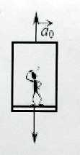

- (П) На рисунке показаны силы, действующие на тело на поверхности вращающейся планеты. Если планета шар, то вес тела максимален  - на экваторе  - на полюсе  - на широте 45°  - вес тела не зависит от положения тела на поверхности планеты | 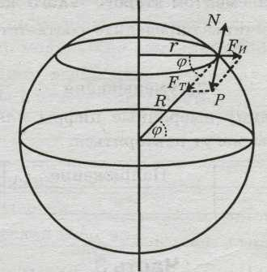

- (П) На рисунке показаны силы, действующие на тело на поверхности вращающейся планеты. Если планета шар, то вес тела минимален
- на экваторе
- на полюсе
- на широте 45°
- вес тела не зависит от положения тела на поверхности планеты

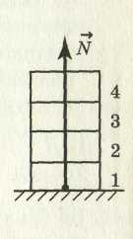
- Четыре одинаковых кирпича массой т каждый сложены в стопку (см. рисунок). Если убрать верхний кирпич, то сила N, действующая со стороны горизонтальной опоры на 1-й кирпич, уменьшится на
1)mg/4 2) mg/2 3) mg 4) mg/3

- Четыре одинаковых кирпича массой т каждый сложены в стопку (см. рисунок). Если сверху положить еще один такой же кирпич, то сила N, действующая со стороны горизонтальной опоры на 1-й кирпич, увеличится на
1)mg/5 2) mg 3) mg/4 4) 4mg/5
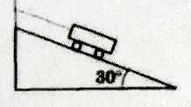
- Тележка массой 0,1 кг зафиксирована на наклонной плоскости с помощью нити (см. рисунок). Сила натяжения нити равна

- 0,5 Н
- 1,0 Н
- 1,5 Н
- 2,0 Н

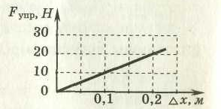
- На рисунке представлен график зависимости силы упругости пружины от величины ее деформации. Жесткость этой пружины равна
- 10 Н/м 2) 20 Н/м 3) 100 Н/м 4) 0,01 Н/м
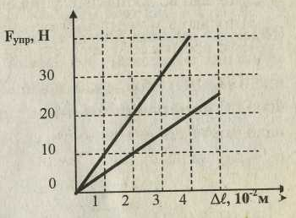

- На рисунке представлены графики зависимости модулей сил упругости от деформации для двух пружин. Отношение жесткостей пружин равно
1) 1 2) 2 3) 3 4) 4

- Под действием силы 3 Н пружина удлинилась на 4 см. Чему равен модуль силы, под действием которой удлинение этой пружины составит 6 см?
- 3,5 Н 2) 4 Н 3) 4,5 Н 4) 5 Н
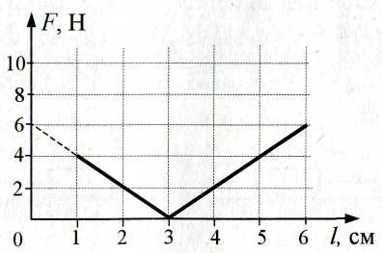
- При проведении эксперимента ученик исследовал зависимость модуля силы упругости пружины от длины пружины, которая выражается формулой F(l)=k l(l – l₀)l , где l₀ – длина пружины в недеформированном состоянии. График полученной зависимости приведен на рисунке. Какое(-ие) из утверждений соответствует(-ют) результатам опыта?
А. Длина пружины в недеформированном состоянии равна 7 см.
Б. Жесткость пружины равна 200 Н/м.
1) только А 2) только Б 3) и А, и Б 4) ни А, ни Б

- При исследовании упругих свойств пружины ученик получил следующую таблицу результатов измерений силы упругости пружины и ее удлинения:

F,H | 0 | 0,5 | 1 | 1,5 | 2,0 | 2,5
∆х, см | 0 | 1 | 2 | 3 | 4 | 5
Жесткость пружины равна
- 0,5 Н/м 2) 5 Н/м 3) 50 Н/м 4) 500 Н/м

- Две пружины растягиваются одинаковыми силами F. Жесткость первой пружины k_{l} в 1,5 раза больше жесткости второй пружины k₂. Удлинение второй пружины равно ∆l₂, а удлинение первой равно

- 0,5∆l₂
- 0,67∆l₂
- 1,5∆l₂
- 2,0∆l₂

- В процессе экспериментального исследования жесткости трех пружин получены данные, которые приведены в таблице
Сила (F, Н) | 0 | 10 | 20 | 30
Деформация пружины 1 (∆1, см) | 0 | 1 | 2 | 3
Деформация пружины 2 (∆1, см) | 0 | 2 | 4 | 6
Деформация пружины 3 (∆1, см) | 0 | 1,5 | 3 | 4,5
Жесткость пружин возрастает в такой последовательности:
- 1, 2, 3 2) 1, 3, 2 3) 2, 3, 1 4) 3, 1, 2

- Ученик провел опыты с двумя разными пружинами, измеряя силы упругости при разных ее деформациях. Результаты экспериментов приведены в таблице.
∆x, см | 0 | 1 | 2 | 3 | 4 | 5
F_{упр1,} Н | 0 | 0,5 | 1,0 | 1,5 | 2,0 | 2,5
F_{упр2,} Н | 0 | 2,0 | 4,0 | 6,0 | 8,0 | 10,0
Закон Гука в условиях проведенных опытов

1) подтверждается только для первой пружины
- подтверждается только для второй пружины
- подтверждается для обеих пружин
- не подтверждается ни для одной из пружин
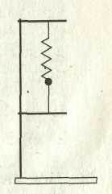
- Ученик собрал установку, используя только нить, пружину и штатив (см. рисунок). Деформация пружины 0,05 м, ее жесткость 40 Н/м. Сила натяжения нити равна
- 800 Н 2) 0,05 Н 3) 2 Н 4) 0 Н

- По результатам исследования построен график зависимости модуля силы упругости пружины от ее деформации (см. рисунок). Каким будет удлинение пружины при подвешивании груза массой 2 кг?  - 8 см 2) 10 см 3) 12 см 4) 16 см | 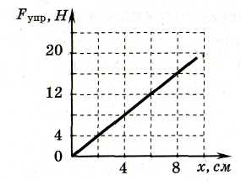

- На рисунке изображен лабораторный динамометр. Шкала проградуирована в ньютонах. Каким будет растяжение пружины динамометра, если к ней подвесить груз массой 200г?  - 5 см 2) 2,5 см 3) 3,5 см 4) 3,75 см | 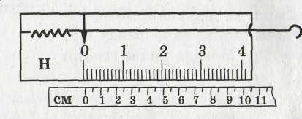

- К пружине школьного динамометра подвешен груз массой 0,1кг. При этом пружина удлинилась на 2,5 см. Каким будет удлинение пружины при добавлении еще двух грузов по 0,1 кг?

- 5 см 2) 7,5 см 3) 10 см 4) 12,5 см

- Под действием груза пружина удлинилась на 1 см. Этот же груз подвесили к пружине с вдвое большей жесткостью. Удлинение пружины стало равным
- 0,25 см 2) 0,5 см 3) 1 см 4) 2 см

- К системе из кубика массой 1 кг и двух пружин приложена постоянная горизонтальная сила F (см. рисунок). Между кубиком и опорой трения нет. Система покоится. Жесткости пружин равны k₁ = 400 Н/м и k₂ = 200 Н/м. Удлинение первой пружины равно 2см. Вторая пружина растянута на  - 1 см 2) 2 см 3) 8 см 4) 4 см | 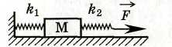

- На графике представлены результаты измерения длины пружины l при различных значениях массы т подвешенных к пружине грузов, Погрешность измерения массы Δm = ±0,01 кг, длины Δ l = ±0,01 м  Коэффициент упругости пружины примерно равен  1) 20 Н/м 2) 30 Н/м 3) 60 Н/м 4) 100 Н/м | 